SECRETARÍA DISTRIAL DE AMBIENTE Folios: 1. Anexos: No.
Radicación #: 2013EE151040 Proc #: 2635105 Fecha: 07-11-2013
Tercero: GRUPO ODINSA S.A.
Dep Radicadora: DIRECCION DE CONTROL AMBIENTALClase Doc: Salida Tipo Doc: AUTO

POR EL CUAL SE ORDENA EL INICIO DE UN PROCESO SANCIONATORIO AMBIENTAL Y SE TOMAN OTRAS DETERMINACIONES

LA DIRECTORA DE CONTROL AMBIENTAL DE LA SECRETARÍA DISTRITAL DE AMBIENTE

En ejercicio de las facultades delegadas por el Acuerdo Distrital 257 de 2006, los Decretos 109 y 175 de 2009 la Resolución 3074 de 2010 de la Secretaría Distrital de Ambiente y en virtud de lo dispuesto por, la Ley 99 de 1993, la Ley 1333 de 2009, el Decreto 2811 de 1974, el Decreto 3930 de 2010, Decreto 3957 de 2009 y

CONSIDERANDO

Que el 14 de agosto de 2013, la Subdirección de Control Ambiental al Sector Público de la Secretaría Distrital de Ambiente realizó visita de control y seguimiento al proyecto denominado Edificio Grupo Odinsa el cual se encuentra ubicado en la Carrera 14 No. 93 A – 30 en la localidad de Chapinero el cual es ejecutado por el GRUPO ODINSA S.A.

Que la Subdirección de Control Ambiental al Sector Público, de la Secretaría Distrital de Ambiente, en cumplimiento de sus funciones de control y seguimiento, emitió el concepto técnico No. 07567 del 01 de octubre de 2013, el cual establece que:

“(…)

4. CONCEPTO TÉCNICO

De acuerdo a lo evidenciado durante la visita técnica, se concluye que se está generando un incumplimiento a la normatividad ambiental vigente por los vertimientos evidenciados.

Es así como se está violando el Decreto 3930 de 2010, en cuanto a que el artículo 24, numeral 6, establece claramente:

“Artículo 24. Prohibiciones. No se admite vertimientos:

…6. En calles, calzadas y canales o sistemas de alcantarillados para aguas lluvias, cuando quiera que existan en forma separada o tengan esta única destinación…”.

Entendiéndose que un vertimiento es, según el artículo 3, numeral 35 del citado Decreto una “Descarga final a un cuerpo de agua, a un alcantarillado o al suelo, de elementos, sustancias o compuestos contenidos en un medio líquido.”, se puede concluir que los vertimientos evidenciados en la visita encajan en esta definición.
De igual manera, la construcción del Edificio Grupo Odinsa está incumpliendo la Resolución 3957 del 2009, en cuanto a lo estipulado en los artículos 15 y 19:

“Articulo 15. Vertimientos no permitidos. Se prohíbe todo vertimiento de aguas residuales a las calles, calzadas y canales o sistemas de alcantarillado para aguas lluvias. De igual forma se prohíbe el vertimiento de aguas residuales de las cuales el usuario, teniendo la obligación de registrar u obtener el permiso de vertimientos no cuente con ellos.”

“Artículo 19º. Otras sustancias, materiales ó elementos. No podrá disponerse ó permitir que se disponga directa o indirectamente a la red de alcantarillado público y/o en cuerpos de agua de uso público o privado los siguientes materiales, sustancias ó elementos esto sin indicar orden de prioridad y sin que las enunciadas agoten la inclusión de otras sustancias: vísceras o tejidos animales, hueso, pelo, pieles o carnaza, entrañas, sangre, plumas, cenizas, escorias, arenas, cal gastada, trozos de piedra, trozos de metal, vidrio, paja, viruta, recortes de césped, trapos, granos, lúpulo, desechos de papel, maderas, plásticos, residuos asfálticos, residuos del proceso de combustión o aceites lubricantes y similares, residuos de trampas de grasas, residuos sólidos, lodos y/o sedimentos provenientes de plantas de tratamiento de aguas residuales o potables y/o cualquier otra instalación correctora de los vertimientos.”

De igual manera, la Ley 1333 del 2009 en su artículo 5 establece que se considera infracción en materia ambiental toda acción u omisión que constituya la violación de las normas contenidas en el Código de Recursos Naturales Renovables, Decreto-ley 2811 de 1974, en la Ley 99 de 1993, en la Ley 165 de 1994 y en las demás disposiciones ambientales vigentes en que las sustituyan o modifiquen y en los actos administrativos emanados de la autoridad ambiental competente.

Cuando ocurriere violación a las disposiciones legales se impondrán las medidas y sanciones que prevé el artículo 40 de la Ley 1333 de 2009 o la norma que la modifique o sustituya. En las infracciones ambientales se presume el dolo y la culpa del infractor, quien tendrá a su cargo desvirtuarla.

Finalmente, es de importancia registrar que se presume que el destino final de los vertimientos evidenciados durante la visita, es el sistema de alcantarillado público ya que por las lluvias y la escorrentía, los vertimientos de las calles y calzadas tienen como destino los sumideros que recolectan las aguas lluvias, pudiendo generar así un impacto al recurso hídrico, tal como se explica en la siguiente tabla

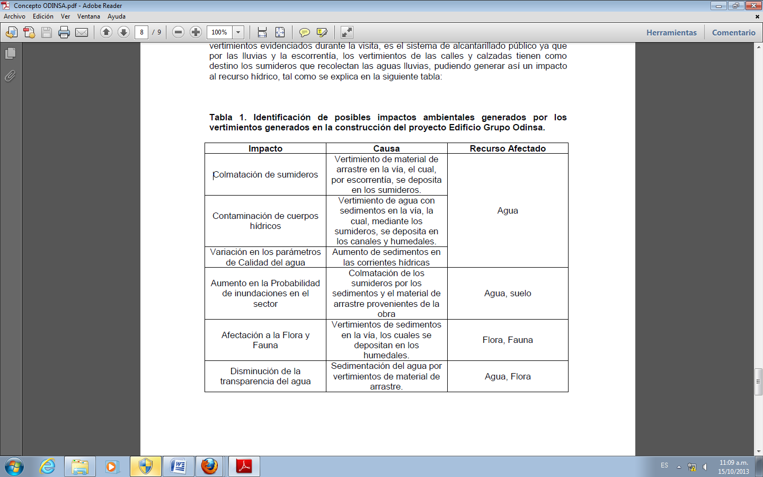

(…)”

CONSIDERACIONES JURÍDICAS

Que de conformidad con el artículo octavo de la Carta Política es obligación del Estado y de las personas proteger las riquezas culturales y naturales de la Nación.
Que el artículo 79 de la Constitución Política de Colombia, consagra entre otras cosas, el derecho de todas las personas a gozar de un ambiente sano. Así mismo, establece que es deber del Estado proteger la diversidad e integridad del ambiente, conservar las áreas de especial importancia ecológica y fomentar la educación para el logro de estos fines.
Que a su vez, el artículo 80 de la Carta Política, preceptúa que el Estado planificará el manejo y aprovechamiento de los recursos naturales, para garantizar su desarrollo sostenible, su conservación, restauración o sustitución.
Que el artículo 1º del literal 10 de la Ley 99 de 1993 establece que la acción para la protección y recuperación ambiental del país es una tarea conjunta y coordinada entre el Estado, la comunidad, las organizaciones no gubernamentales y el sector privado.
Que el artículo 66 de la ley 99 de 1993 consagra las competencias de los grandes centros urbanos así: “Los municipios, distritos o áreas metropolitanas cuya población urbana fuere igual o superior a un millón de habitantes (1.000.000) ejercerán dentro del perímetro urbano las mismas funciones atribuidas a las Corporaciones Autónomas Regionales, en lo que fuere aplicable al medio ambiente urbano. Además de las licencias ambientales, concesiones, permisos y autorizaciones que les corresponda otorgar para el ejercicio de actividades o la ejecución de obras dentro del territorio de su jurisdicción.”
Que teniendo en cuenta la importancia del ordenamiento territorial del Distrito Capital, el cual tiene como finalidad garantizar a los habitantes del mismo el goce pleno del territorio y el disfrute de los recursos naturales que le pertenecen, la normatividad ambiental ha fijado una serie de reglas y parámetros de comportamientos que se deben observar por todos los ciudadanos para preservar el medio ambiente.
Que de acuerdo al artículo 5º de la Ley 1333 de 2009. Se considera “(…) infracción en materia ambiental toda acción u omisión que constituya violación de las normas contenidas en el Código de Recursos Naturales Renovables, Decreto-Ley 2811 de 1974, en la Ley 99 de 1993, en la Ley 165 de 1994 y en las demás disposiciones ambientales vigentes en que las sustituyan o modifiquen y en los actos administrativos emanados de la autoridad ambiental competente. Será también constitutivo de infracción ambiental la comisión de un daño al medio ambiente, con las mismas condiciones que para configurar la responsabilidad civil extracontractual establece el Código Civil y la legislación complementaria, a saber: El daño, el hecho generador con culpa o dolo y el vínculo causal entre los dos. Cuando estos elementos se configuren darán lugar a una sanción administrativa ambiental, sin perjuicio de la responsabilidad que para terceros pueda generar el hecho en materia civil. (…)”

Que el artículo 15 del Decreto 3957 de 2009 establece… “Vertimientos no permitidos. Se prohíbe todo vertimiento de aguas residuales a las calles, calzadas y canales o sistemas de alcantarillado para aguas lluvias. De igual forma se prohíbe el vertimiento de aguas residuales de las cuales el Usuario, teniendo la obligación de registrar u obtener el permiso de vertimientos no cuente con ellos.”

Que el artículo 19 del mismo Decreto en su artículo 19 establece que… “Otras sustancias, materiales ó elementos. No podrá disponerse ó permitir que se disponga directa o indirectamente a la red de alcantarillado público y/o en cuerpos de agua de uso público o privado los siguientes materiales, sustancias ó elementos esto sin indicar orden de prioridad y sin que las enunciadas agoten la inclusión de otras sustancias: vísceras o tejidos animales, hueso, pelo, pieles o carnaza, entrañas, sangre, plumas, cenizas, escorias, arenas, cal gastada, trozos de piedra, trozos de metal, vidrio, paja, viruta, recortes de césped, trapos, granos, lúpulo, desechos de papel, maderas, plásticos, residuos asfálticos, residuos del proceso de combustión o aceites lubricantes y similares, residuos de trampas de grasas, residuos sólidos, lodos y/o sedimentos provenientes de plantas de tratamiento de aguas residuales o potables y/o cualquier otra instalación correctora de los vertimientos.”

Que el numeral 6 del artículo 8 del Decreto 3930 de 2010, indica… “Prohibiciones. No se admite vertimientos.”

6. En calles, calzadas y canales o sistemas de alcantarillados para aguas lluvias, cuando quiera que existan en forma separada o tengan esta única destinación.

Que de acuerdo con lo evidenciado en la visita de control y seguimiento del 14 de agosto de 2013 y formalizada en el concepto técnico No.07567 del 01 de octubre de 2013 el GRUPO ODINSA S.A., identificado con Nit.800169499-1 responsable del proyecto “Edificio Grupo Odinsa”, se encuentra incumpliendo la normatividad ambiental vigente pudiendo con esto causar presuntos impactos al medio ambiente.

Que de conformidad con lo establecido en el inciso segundo del artículo 107 de la Ley 99 de 1993, las normas ambientales son de orden público y no podrán ser objeto de transacción o de renuncia a su aplicación por las autoridades o por los particulares.

Que de conformidad con el inciso primero del artículo 29 de la Constitución Nacional “el debido proceso se aplicará a toda clase de actuaciones judiciales y administrativas”, en consecuencia solamente se puede juzgar a alguien con la observancia de las formalidades propias de cada juicio para que cada administrado acceda a la administración de justicia y la autoridad ejerza sus funciones y potestades como le fueron atribuidas por la Constitución y la Ley.

Que en aras de garantizar el debido proceso y el derecho a la defensa, esta Secretaría en concordancia con la Ley 1333 de 2009, procede a iniciar el procedimiento sancionatorio de carácter ambiental, con el fin de determinar si efectivamente se realizó una conducta contraria a la normatividad ambiental.

Que la Ley 1333 de 2009, establece que una vez conocidos los hechos susceptibles de ser infracciones ambientales, la autoridad ambiental iniciara de oficio o a petición de parte proceso sancionatorio mediante acto administrativo motivado.
Que una vez iniciado el proceso sancionatorio este Despacho tiene la obligación legal de verificar los hechos objeto de estudio y para lo cual puede recurrir a las autoridades competentes para obtener los elementos probatorios del caso o practicar de oficio todas las pruebas técnicas y demás que le permitan tener certeza sobre el particular.
Siguiendo lo establecido por la Ley 1333 de 2009 y considerando que los hechos fueron verificados, esta Secretaría procederá a iniciar el proceso administrativo sancionatorio de carácter ambiental en contra del GRUPO ODINSA S.A., identificada con Nit.800.169.499-1, por el presunto incumplimiento de la normatividad ambiental vigente.
Que en caso de existir mérito para continuar con la investigación, esta Secretaría procederá a formular cargos en contra del presunto infractor tal y como lo establece el artículo 24 de la Ley 1333 de 2009.
Que el Acuerdo 257 de 2006, “Por el cual se dictan normas básicas sobre la estructura, organización y funcionamiento de los organismos y de las entidades de Bogotá, Distrito Capital y se expiden otras disposiciones”, ordeno en su artículo 101, transformar el Departamento Técnico Administrativo del Medio Ambiente -DAMA-, en la Secretaría Distrital de Ambiente –SDA-, como un organismo del sector central, con Autonomía administrativa y financiera.
Que los Decretos 109 y 175 de 2009, establecen la nueva estructura organizacional de la Secretaría Distrital de Ambiente, determinan las funciones de sus dependencias y dictan otras disposiciones.

Que de acuerdo con lo dispuesto en el literal c) del artículo 1 de la Resolución No. 3074 de 2011, el Secretario Distrital de Ambiente delega en el Director de Control Ambiental, entre otras funciones, la de “Expedir los actos de indagación, iniciación de procedimiento sancionatorio remisión a otras autoridades, cesación de procedimiento, exoneración de responsabilidad, formulación de cargos, prácticas de pruebas, acumulación etc.”

Que en merito de lo expuesto,

DISPONE
ARTÍCULO PRIMERO: Iniciar proceso sancionatorio administrativo de carácter ambiental en contra del GRUPO ODINSA S.A., identificado con Nit.800.169.499-1 proyecto “Edificio Grupo Odinsa”, con el fin de verificar los hechos u omisiones constitutivas de infracción ambiental, conforme a lo dispuesto en la parte motiva del presente acto administrativo.
ARTÍCULO SEGUNDO: Notificar el contenido del presente acto administrativo al representante legal del GRUPO ODINSA S.A., identificado con Nit.800.169.499-1, o quien haga sus veces en la Diagonal 97 No. 93 A – 30 de esta ciudad.

ARTÍCULO TERCERO: Comunicar esta decisión a la Procuraduría Delegada para Asuntos Ambientales y Agrarios, conforme lo dispone el artículo 56 de la Ley 1333 de 2009.

ARTÍCULO CUARTO: Publicar la presente providencia en el boletín que para el efecto disponga la entidad.
ARTÍCULO QUINTO: Contra la presente providencia no procede recurso alguno de conformidad con lo preceptuado en el artículo 75 del Código de Procedimiento Administrativo y de lo Contencioso Administrativo.
NOTIFÍQUESE, COMUNÍQUESE, PUBLÍQUESE Y CÚMPLASE.

Dado en Bogotá a los 07 días del mes de noviembre del 2013


Haipha Thricia Quiñones Murcia
DIRECCION DE CONTROL AMBIENTAL

SDA-08-2013-2489

Elaboró:
Maria Ximena Ramirez Tovar | C.C: | 53009230 | T.P: |  | CPS: | CONTRATO 172 DE 2013 | FECHA EJECUCION: | 15/10/2013
Revisó:
Luis Orlando Forero Garnica | C.C: | 79946099 | T.P: | 167050 | CPS: | CONTRATO 847 DE 2013 | FECHA EJECUCION: | 21/10/2013
Hugo Fidel Beltran Hernandez | C.C: | 19257051 | T.P: | 27.872 C.S.J. | CPS: | CONTRATO 750 DE 2013 | FECHA EJECUCION: | 6/11/2013
Beatriz Eugenia Garcia Garcia | C.C: | 30298829 | T.P: | N/A | CPS: | CONTRATO 462 DE 2013 | FECHA EJECUCION: | 23/10/2013
Aprobó:

Haipha Thricia Quiñones Murcia | C.C: | 52033404 | T.P: |  | CPS: |  | FECHA EJECUCION: | 7/11/2013

